**新 书 推 荐**

**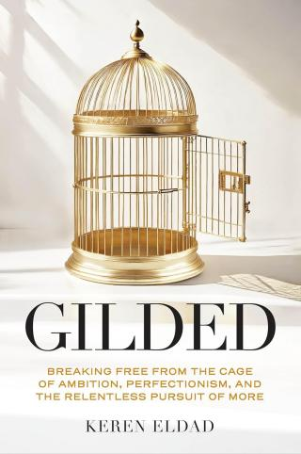**

**中文书名：《镀金： 挣脱野心、完美主义和一味追求更多的牢笼 》**

**英文书名：Gilded: Breaking Free from the Cage of Ambition, Perfectionism, and the Relentless Pursuit of More**

**作 者：Keren Eldad**

**出 版 社：Mango**

**代理公司：Mango /ANA/Winney**

**页 数：156 页**

**出版时间：2025 年1 月21日**

**代理地区：中国大陆、台湾**

**审读资料：电子稿**

**类 型：心灵励志**

**内容简介：**

**打破牢笼，追寻真正的富足**

在本书中，作者深刻剖析了现代社会中高绩效者面临的困境。这些精英人士，无论是身居高位，还是怀揣梦想的创业者，常常被外在的成功光环所困，尽管取得了世人瞩目的成就，内心却感到空虚与不满足。作者通过高管教练的实践经验与个人心路历程，揭示了野心、完美主义和不懈追求背后的代价，即忽视了生命中真正重要的事物。

本书不仅是对焦虑成功的一次深刻反思，更是为寻求心灵解脱的读者提供了一盏明灯。作者提出了实用的策略，帮助读者摆脱总是需要更多的压力，走出镀金的牢笼，不再盲目追逐空洞的胜利。通过本书的指引，你将学会如何开始一种真正富足充实的生活，找到内心的平静与满足，让成功不再是束缚，而是通往幸福之路的钥匙。

**作者简介：**

**凯伦·埃尔达德（Keren Eldad）**擅长带领成就卓著的人摆脱不断追求的徒劳，迈向成功和成就的最高境界。她的教练客户包括奥林匹克运动员、政治家、好莱坞明星、超级名模、特种部队特工和连续创业者，以及雅诗兰黛、J.P. 摩根和耐克等全球知名企业。她拥有伦敦经济学院和耶路撒冷大学的高等学历，并持有黄金标准的教练证书。她曾在四大洲的 17 个国家生活和工作过，现在用四种语言为全球各地的领导者提供教练服务。

**感谢您的阅读！**

**请将反馈信息发至：版权负责人**

**Email**：[Rights@nurnberg.com.cn](mailto:Rights@nurnberg.com.cn" \t "_blank)

安德鲁·纳伯格联合国际有限公司北京代表处

北京市海淀区中关村大街甲59号中国人民大学文化大厦1705室, 邮编：100872

电话：010-82504106, 传真：010-82504200

公司网址：[http://www.nurnberg.com.cn](http://www.nurnberg.com.cn/" \t "_blank)

书目下载：[http://www.nurnberg.com.cn/booklist\_zh/list.aspx](http://www.nurnberg.com.cn/booklist_zh/list.aspx" \t "_blank)

书讯浏览：[http://www.nurnberg.com.cn/book/book.aspx](http://www.nurnberg.com.cn/book/book.aspx" \t "_blank)

视频推荐：[http://www.nurnberg.com.cn/video/video.aspx](http://www.nurnberg.com.cn/video/video.aspx" \t "_blank)

豆瓣小站：[http://site.douban.com/110577/](http://site.douban.com/110577/" \t "_blank)

新浪微博：[安德鲁纳伯格公司的微博\_微博 (weibo.com)](https://weibo.com/1877653117/profile?topnav=1&wvr=6" \t "_blank)

微信订阅号：ANABJ2002

